TD 5
Architecture des Calculateurs

A. LIAISON PROGRAMMEE

Définition :
- Elle permet d'échanger un mot entre le contenu d'un registre de l'unité centrale et l'extérieur.
- Tout échange résulte de l'exécution d'une instruction d'un programme.

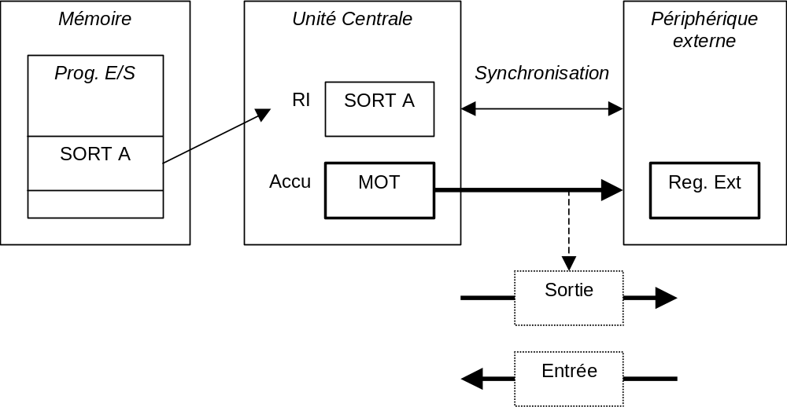

Instruction d'E/S – Sélection d'un périphérique :

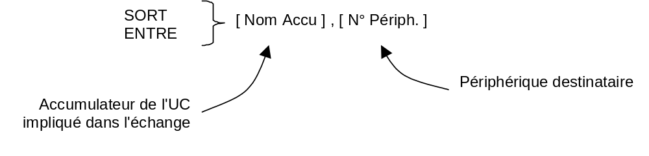

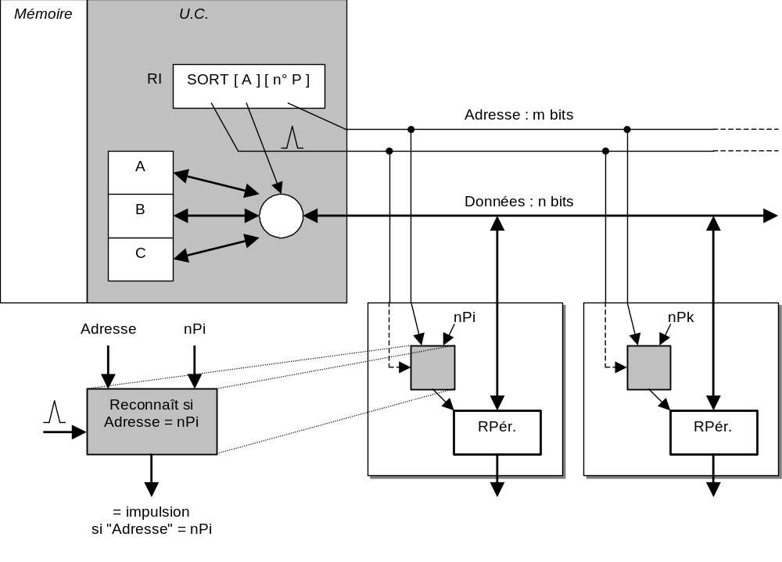

Exercice 1 :
Détailler sur l'architecture de sortie l'instruction :

SORT A, N° Périphérique

- Fetch S1
- AB1, XS, eD
- RIB1, XS, ePS
- eSORT, FIN

Exercice 2 :
Détailler sur l'architecture d'entrée l'instruction :

ENTRE A, N° Périphérique

- Fetch S1
- RIB1, XS, ePE
- eENTRE
- DB2, YS, eA, FIN

B. PIO

C'est un circuit intégré que l'on connecte sur le bus du µprocesseur et qui permet de construire une liaison programmée ou un système d'appel par interruption.

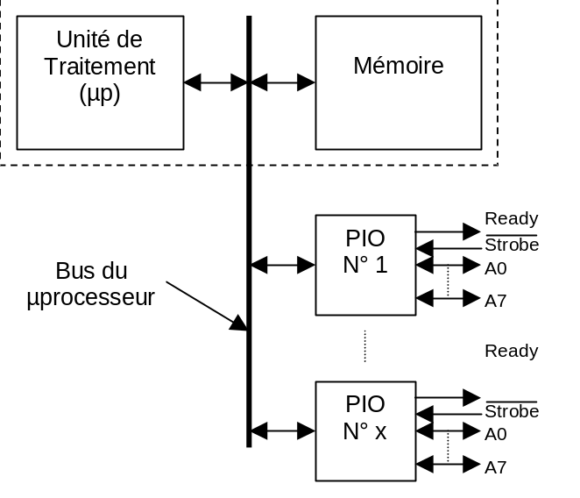

Structure :

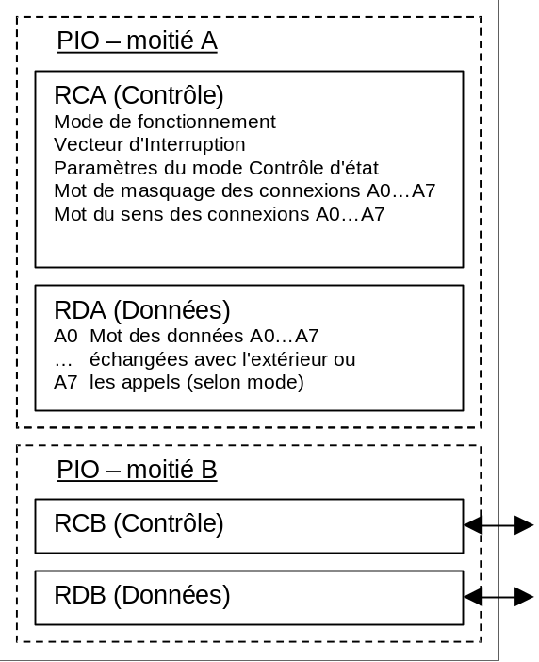

Mode de fonctionnement :

- Mode 0 : Sortie

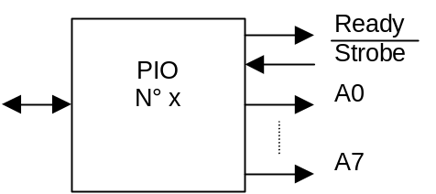

- Mode 1 : Entrée

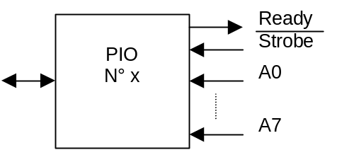

- Mode 2 : E/S Bidirectionnelle

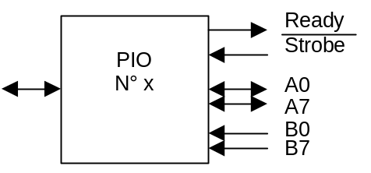

- Mode 3 : Contrôle d'état (pouvant déclencher des interruptions)

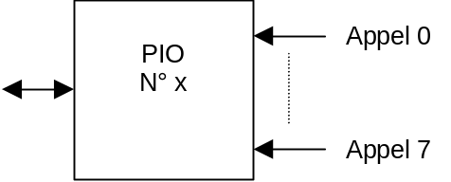

Accès aux registres :

Chaque registre (RC et RD) possède une adresse propre sur le bus du µp, définie par les quatre bits d'entrée Adresse du PIO. En positionnant cette adresse et en "envoyant" ou en "lisant" une information, on accède au registre.

- A l'adresse de RC
  - Mode M1 M2 X X 1 1 1 1
0 0 → Mode 0
0 1 → Mode 1
1 0 → Mode 2
1 1 → Mode 3
  - Vecteur v7 v6 v5 v4 v3 v2 v1 0
Le vecteur est une partie de l'adresse du sous-programme d'interruption (c'est le poids faible). Le vecteur est chargé dans le PIO. Quand une interruption survient, le vecteur est envoyé au µp qui complète l'adresse et fait appel au programme d'interruption.
Exemple : Le programme d'interruption est à l'adresse 2078 (en hexadécimal)
On charge 20 dans le registre I et 78 dans le PIO (vecteur).
  - Armement de l'appel d'interruption A x x x 0 0 1 1
0 → désarmé
1 → armé
  - En mode contrôle d'état (mode 3) A F V M 0 1 1 1
A → armement de l'appel d'interruption
F → Fonction des valeurs des entrées qui provoquent l'appel
F = 0 : n'importe quelle entrée à la valeur active suffit pour déclencher l'appel.
F = 1 : Toutes les entrées doivent être à la valeur active pour déclencher l'appel.
V → Valeur active de l'entrée : valeur que les entrées doivent avoir pour déclencher un éventuel appel selon la valeur de F.
V = 0 : valeur active à 0.
V = 1 : valeur active à 1.
M → Définit si certaines entrées sont inhibées.
M = 0 : aucune entrée est inhibée.
M = 1 : au moins une entrée est inhibée.. Dans ce cas, le mot suivant est OBLIGATOIREMENT le mot qui définit le masque d'inhibition.
  - Masque des entrées (mode 3) m7 m6 m5 m4 m3 m2 m1 m0
mi = 0 : ligne sensible (non inhibée).
mj = 1 : ligne insensible (inhibée).
  - Sens des connexions (mode 3) s7 s6 s5 s4 s3 s2 s1 s0
Doit être envoyé IMMEDIATEMENT après le choix du mode 3.
si = 0 → Ai est une sortie.
si = 1 → Ai est une entrée.

- A l'adresse de RD
Ecriture ou Lecture des données/Etats (selon le mode).

Exercice 3 :
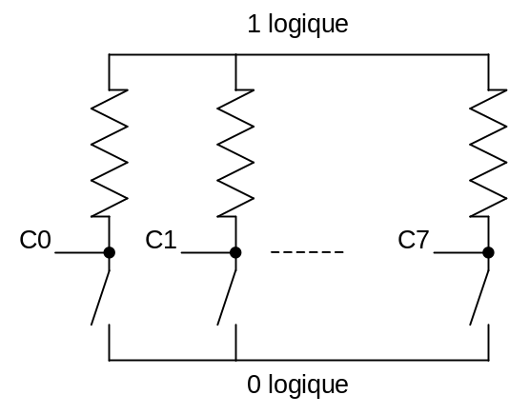

On veut déclencher un programme d'alarme à l'adresse 0500 'en hexadécimal) dés que l'un des huit interrupteurs est ouvert. On dispose, pour cela, d'un demi PIO (partie A) dont les registres ont pour adresses :
Adresse RCA → 01E0
Adresse RDA → 01E2

Solution 1 : MODE 3
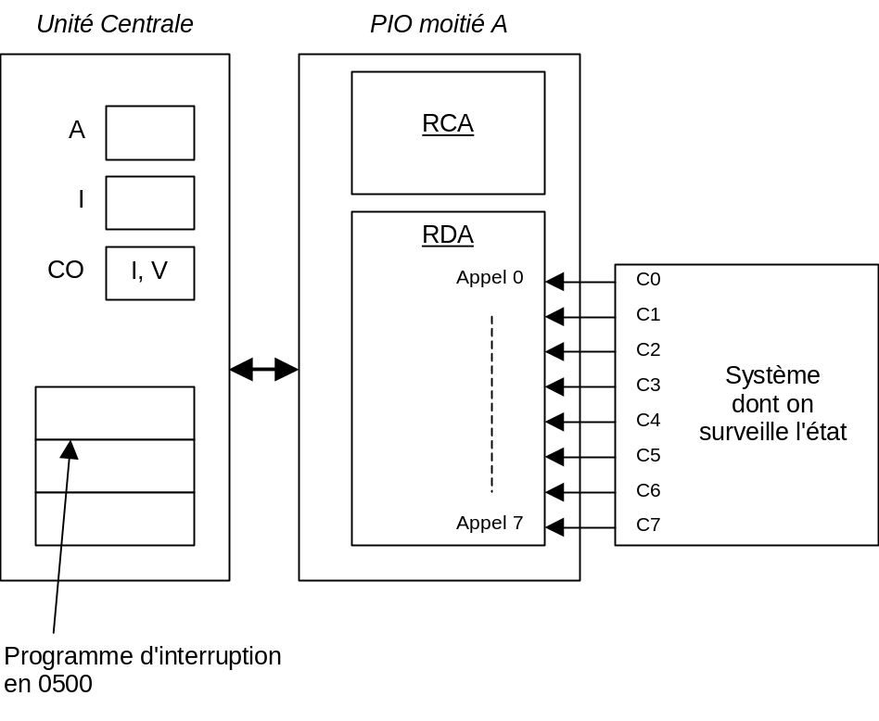
- Préparation du PIO :
L'état est constitué de l'état des interrupteurs ci.
Ci vient de l'extérieur → c'est donc une entrée.
La valeur active est 1 (interrupteur ouvert).

- choix du mode
Mode 3 → 1 1 x x 1 1 1 1

LOAD A, Imm, FFh
OUT A, Direct, 01E0

- choix du sens
Tous les ci sont des entrées → si = 1

LOAD A, Imm, FFh
OUT A, Direct, 01E0

- choix du vecteur
v7 v6 v5 v4 v3 v2 v1 0 = 0 0 0 0 0 0 0 0

LOAD A, Imm, 00h
OUT A, Direct, 01E0
LOAD I, Imm, 05h

- choix des paramètres
Armé → A = 1
Pas de masquage → M = 0
Valeur active = 1 → V = 1
Une seule valeur active suffit pour déclencher → F = 0
A F V M = 1 0 1 0

LOAD A, Imm, A7h
OUT A, Direct, 01E0

Remarque : Si on avait déclaré des masquages (M = 1), il fallait faire suivre le mot de masquage immédiatement.

- Programme d'interruption :
Après que l'appel d'interruption soit armé et que l'adresse du programme d'interruption soit chargée dans le PIO et dans l'UC, dés qu'un interrupteur ci est ouvert, on entre dans le programme d'interruption.

En mode 1
- choix du mode
Mode 1 → 0 1 x x 1 1 1 1
LOAD A, Imm, 7Fh
OUT A, Direct, 01E0
- choix du vecteur
v7 v6 v5 v4 v3 v2 v1 0 = 0 0 0 0 0 0 0 0
LOAD A, Imm, 00h
OUT A, Direct, 01E0
LOAD I, Imm, 05h
- choix des paramètres
Armé → A = 1
LOAD A, Imm, 83h
OUT A, Direct, 01E0
MEMENTO DE L'INTERFACE UNIVERSEL - PIO

Mode

7 6 5 4 3 2 1 0
m m x x 1 1 1 1 m m = 0 → Mode 0
1 → Mode 1
2 → Mode 2
3 → Mode 3

Vecteur

Le vecteur d'interruption est toujours pair.

Interruption

7 6 5 4 3 2 1 0
A x x x 0 0 1 1 A = 0 → désarmé
1 → armé

En mode 3

7 6 5 4 3 2 1 0
A F V M 0 1 1 1 A = 0 → désarmé
1 → armé
F = 0 → une valeur active suffit
1 → toutes valeurs actives sont nécessaires
V = 0 → valeur active = 0
1 → valeur active = 1
M = 0 → pas d'entrée masquée
1 → il y a des entrées masquées

Définition du masque es entrées

7 6 5 4 3 2 1 0
. . . mi . . . . mi = 0 → Ai non masquée
1 → Ai masquée

Définition du sens des connexions

7 6 5 4 3 2 1 0
. . . si . . . . si = 0 → Ai est une sortie
1 → Ai est une entrée

